Продажа пустующих домов, расположенных на территории г.Дубровно
Дубровенский районный исполнительный комитет в рамках реализации Указа Президента Республики Беларусь от 24 марта 2021 г. № 116 «Об отчуждении жилых домов в сельской местности и совершенствовании работы с пустующими домами» информирует о продаже пустующих домов, расположенных на территории г.Дубровно.
№ п/п | Адрес пустующего дома | Характеристики пустующего дома | Составные части и принадлежности | Инвентарный номер | Кадастровый номер и площадь земельного участка | Фото
1. | г.Дубровно, ул. Большая Слободкад.12 | общая площадь 56,5 м2, одноэтажный, деревянный, износ ориентировочно 70 % | 2 сарая | нет | не зарегистрирован | 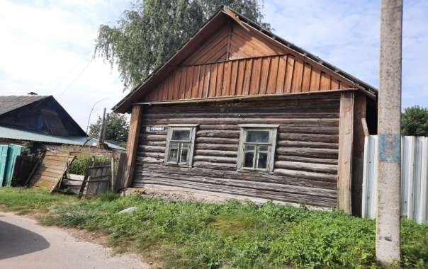
2. | г.Дубровно, ул.  Красноармейская, 65 | общая площадь 31,0 м2, одноэтажный, деревянный, износ ориентировочно 70 % | Навес, погреб под домом | нет | не зарегистрирован | 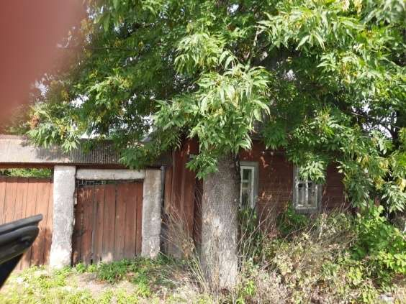
Заявки принимаются по адресу: г. Дубровно, ул. Комсомольская, 18, отдел архитектуры и строительства, жилищно-коммунального хозяйства Дубровенского районного исполнительного комитета (консультации по телефону 8-02137 5 44 17).
Претендентом на покупку пустующего жилого дома представляют в местный исполнительный и распорядительный орган следующие документы:
заявка на покупку пустующего жилого дома по форме, установленной Государственным комитетом по имуществу;
гражданином – копия документа, удостоверяющего личность;
представителем гражданина – доверенность;
индивидуальным предпринимателем – копия свидетельства о государственной регистрации;
представителем или уполномоченным должностным лицом юридического лица Республики Беларусь – доверенность, выданная юридическим лицом, или документ, подтверждающий полномочия должностного лица, копии документов, подтверждающих государственную регистрацию юридического лица, документ с указанием банковских реквизитов юридического лица;
представителем или уполномоченным должностным лицом иностранного юридического лица – копии учредительных документов и выписка из торгового реестра страны происхождения (выписка должна быть произведена в течение года до подачи заявки) либо иное эквивалентное доказательство юридического статуса в соответствии с законодательством страны происхождения с переводом на белорусский или русский язык (верность перевода или подлинность подписи переводчика должны быть засвидетельствованы нотариусом или лицом, уполномоченным совершать нотариальные действия), доверенность или документ, подтверждающий полномочия должностного лица, документ о финансовой состоятельности, выданный обслуживающим банком или иной кредитно-финансовой организацией, с переводом на белорусский или русский язык (верность перевода или подлинность подписи переводчика должны быть засвидетельствованы нотариусом или лицом, уполномоченным совершать нотариальные действия).
Документы, составленные за пределами Республики Беларусь в соответствии с законодательством иностранного государства, должны быть легализованы, если иное не предусмотрено законодательством.
В случае поступления двух или более заявок от претендентов на покупку пустующего дома его продажа осуществляется по результатам аукциона.

